Муниципальное казенное общеобразовательное учреждение
Ханты-Мансийского района
«Средняя обшеобразовательная школа с.Кышик»

Классный час
«Мы выступаем против терроризма»
9 класс

Разработал(а): классный руководитель Батяева Э.Н.

с.Кышик 2023г.

Сценарий классного часа в 9 классе
ТЕМА: Мы выступаем против терроризма!
ЦЕЛИ:
познавательные:
- объяснить сущность терроризма, его типы и цели;
- совершенствовать знания о противодействии терроризму;
- активизировать мыслительную деятельность учащихся в усвоении роли терроризма в современной жизни общества и определить меру опасности для жизни человека;
- расширить представление детей об основах безопасности в ЧС;
развивающие:
- способствовать развитию логического мышления, внимания и самостоятельности;
- способствовать развитию критического отношения к восприятию разного рода информации;
воспитательные:
- способствовать формированию нетерпимого отношения к проявлениям терроризма;
- способствовать формированию общественного сознания и гражданской позиции подрастающего поколения.
ЗАДАЧИ:
- углубить знания учащихся о глобальных проблемах современности;
- определить причины и цели экстремизма и терроризма;
- осуществить поиск путей решения данной проблемы;
- совершенствовать навыки работы со справочной, политической, юридической литературой, развивать критическое мышление учащихся;
- продолжить формирование умений работать в группах, представлять и отстаивать собственную позицию, осуществлять презентацию проекта;
- воспитывать чувство ответственности у обучающихся за судьбу человечества.
Оборудование: средства ИКТ, таблица «Классификация терроризма», памятки.

ХОД УРОКА
I этап .Организационный
На фоне лирической музыки учитель читает стихотворение
Учитель: На улице тихо…
И листик не дрогнет
От легкого ветра
На почве немой
И солнышко, всем улыбаясь приветливо,
Всех счастьем одарит, согреет лучом.
А облако белою ваткой игривою
Заденет крыло журавля.
И ввысь понесется мелодия тихая,
Что пела моя родная земля.
И было все тихо…
Но тут неожиданно
Гремучие тучи на землю пришли,
Расставили стрелы свои по-хозяйски,
Надели в оковы свои.
И плачет земля.
А что остается?
Не может она даже песнь запеть.
И плачет земля.
А что остается?
Жить дальше или … умереть?
(автор Батяева Э.Н.)
Учитель: Мы сегодня будем с вами говорить о таком страшном опасном и страшном явлении, как терроризм. Ребята, в стихотворении автор задает риторический вопрос «Жить дальше или умереть?». Как вы думаете почему?
Ответы детей

Учитель: Да, никому неизвестно что будет дальше: можно выжить в случае теракта или только одна дорога – смерть. Перед нами стоит задача – не допустить таких ситуаций в нашей жизни и быть против терроризма.
И тема сегодняшнего классного часа «Мы выступаем против терроризма».

II этап. Актуализация знаний.
- Беседа.
- Почему терроризм представляет сегодня серьёзную угрозу миру и безопасности?
- Почему любые акты терроризма являются преступлениями, не имеющими оправдания?
(обучающиеся дают ответы)
Терроризм – тема актуальная, поэтому цель нашего мероприятия такова:
- объяснить сущность терроризма, его типы и цели;
- совершенствовать знания о противодействии терроризму;
- определить роль терроризма в современной жизни общества и определить меру опасности для жизни человека;
- расширить представление об основах безопасности в ЧС.
Просмотр видеоролика, в котором перечисляются страны, пострадавшие от рук террористов. https://youtu.be/RhI9RwIZw0w
Учитель: Кто может стать террористом? Из приведённых примеров вы видите, кто может быть сегодня террористом. Это может быть группа бандитов, захвативших в заложники людей с целью достижения своих политических амбиций, а может быть такой же одноклассник, недовольный учителем или классом, которые, по его мнению, как-то не так отнеслись к его личности.
Давайте вспомним понятие «террорист».
На экране: (на экране) Террорист – человек, который совершает насильственные действия (преследования, разрушения, захват заложников, убийства и т.д.) против гражданского населения, а не военных, чтобы устрашить, подавить волю противников. Конкурентов, навязать определённую линию поведения. В абсолютном большинстве террористы – это молодые люди в возрасте около 20 лет, плюс-минус пять лет. Это юноши или девушки, как правило, лишённые родительской заботы и внимания, те. Чья юность прошла в утратах и лишениях и сопровождалась многочисленными унижениями и утратами (дома, близких, имущества, социального и материального статуса и т.д.).
Учитель: Давайте вспомним правила поведения при захвате в заложники.
На экране: Заложник – человек, который насильно удерживается преступниками с целью заставить государство, организацию или других лиц, выполнить определенные требования или обязательства как условия для освобождения захваченного.
Если вы вдруг оказались в ситуации заложников.
• Неожиданное движение или шум могут повлечь жестокий отпор со стороны террористов.
• Не допускайте действий, которые могут спровоцировать террористов к применению оружия и привести к человеческим жертвам.
• Нельзя исключить возможность применения террористами по отношению к заложникам повязок на глаза, кляпов, наручников или верёвок.
• Переносите лишения, оскорбления и унижения, не смотрите преступникам в глаза (для нервного человека это сигнал к агрессии), не ведите себя вызывающе.
• Если вас заставляют выйти из помещения, говоря, что вы взяты в заложники, при отсутствии возможности незаметно скрыться не сопротивляйтесь.
• Если с вами находятся дети, найдите для них безопасное место, постарайтесь закрыть их от случайных пуль, по возможности находитесь рядом с ними.
• При необходимости выполняйте требования преступников, не противоречьте им, не рискуйте жизнью окружающих и своей собственной, старайтесь не допускать истерики и паники.
• В случае, когда необходима медицинская помощь, говорите спокойно и кратко, не нервируя бандитов, ничего не предпринимайте, пока не получите разрешения. Запомните! Ваша цель — остаться в живых.
• Будьте внимательны, постарайтесь запомнить приметы преступников, отличительные черты их лиц, одежду, имена, клички, возможные шрамы и татуировки, особенности речи и манеру поведения, тематику разговоров и т. п.
• Помните, что, получив сообщение о вашем захвате, спецслужбы уже начали действовать и предпримут всё необходимое для вашего освобождения.
(материал взят из методических рекомендаций по организации и проведению Всероссийского урока «Противодействие терроризму и экстремизму»)
III этап. Основная часть.
Создание групп «Антитеррор»
Давайте попробуем (хотя бы и «виртуально») противостоять террору в любых его проявлениях!
Для этого мы создадим две группы «Антитеррор».
Просьба участников данных групп занять места.
1 раунд «Теракт в «разрезе»
Для этого мы проводим первый раунд «Теракт в «разрезе», который покажет, как быстро вы сможете сориентироваться в ЧС такого рода.
Условия раунда: Группа выбирает вопрос соперникам и назначает отвечающего из их команды. Участник имеет право обратиться за помощью к капитану группы. Оценка 3 балла - за правильность и +2балла - за пример или развернутый ответ.
На экране дается описание теракта. Задача человека охарактеризовать эту ситуацию по такому плану:
- по идейной основе;
- по преследуемым целям;
- по применяемым методам;
- по характеру используемых средств;
- по характеру объектов.
В помощь обучающимся дается таблица основных характеристик.
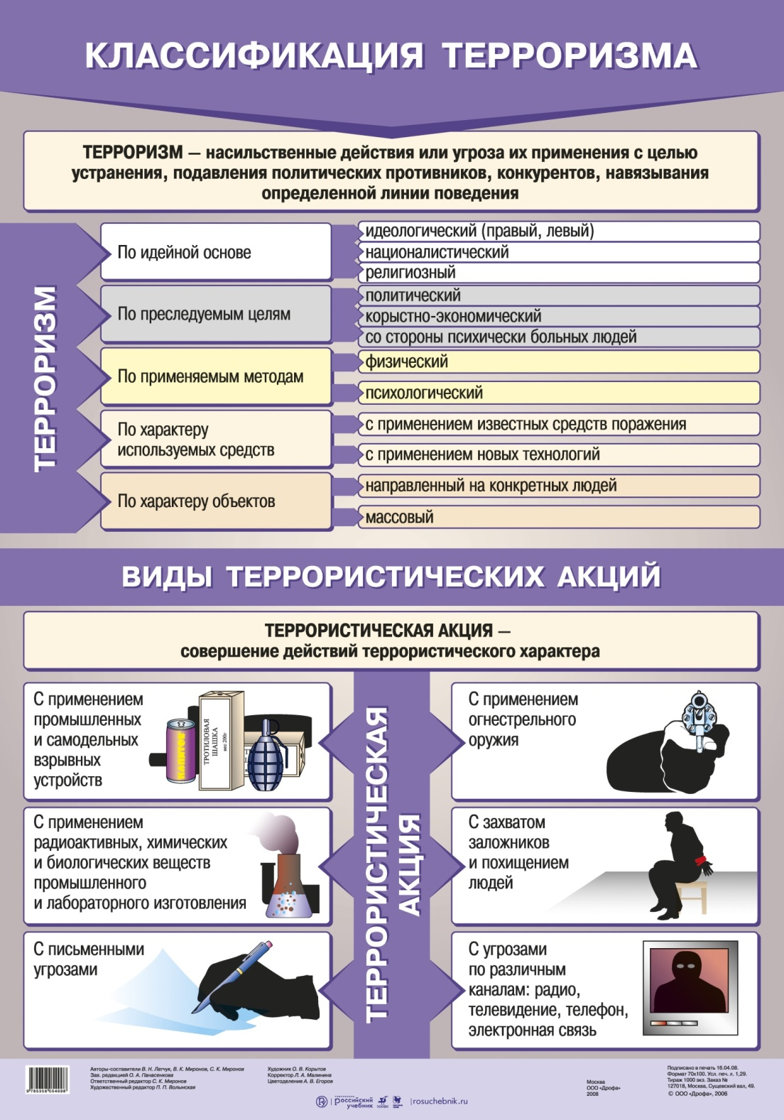
Ситуация 1. В небольшом городе N, принадлежащему религиозному меньшинству, произошла серия взрывов с помощью взрывпакетов. Пострадало большое количество людей. Организовало этот террористический акт соседнее государство с религией, которая отрицает существующую в этом городе N.
Ситуация 2. Некий автор выступил по телевидению с презентацией новой книги, которая пропагандировала определенный образ жизни. Через несколько дней, он начал получать письма с угрозами в свой адрес, затем началась серия телефонных звонков такого же содержания... Человек и его семья лишились покоя…
Ситуация 3. Приверженцы идеи о ценности своей нации, как высшей формы, устроили поджег в мэрии города, дабы "наказать" местных чиновников за ведение политики, не удовлетворяющей их.
Ситуация 4. Некая неформальная молодежная группа устроила погром на местном рынке, они уничтожали товар, избивали людей, использовали слезоточивый газ...
2 раунд «Практические навыки выживания»
Условия раунда: блиц вопросы членам команд по выбору ведущего; Оценка 3+2 (могут при ответе задействовать болельщиков).
1. Вы оказались во время взрыва на автобусной остановке. Ваши действия.
2. Вы видели у подъезда дома подозрительных людей, а затем в лифте обнаружили яркий бесхозный пакет. Ваши действия.
3. Вы оказались в заложниках во время похода за покупками в супермаркет. Ваши действия.
4. Произошел взрыв. Вы пришли в себя и видите, что рядом находится человек, у которого из раны на руке идет кровь, другой впал в шоковое состояние. Ваши действия.
IV этап. Представление домашнего задания.
Каждая группа получила домашнее задание составить буклет по теме «Терроризм. Мы выступаем против!». Сейчас представители каждой группы продемонстрируют и презентуют свои работы.
(Капитаны представляют и защищают свой вариант буклета)
Подсчитываются баллы
V этап. Награждение.
Вручение сертификатов группам «Антитеррор»
VI этап. Подведение итогов.
После работы в группах, повторение правил учащимся раздаются памятки “Если ты оказался заложником”.
Учитель. Какой вывод можно сделать из классного часа?
(Ответы учащихся)

Учитель: Личная безопасность людей является сегодня приоритетом. Как показал опрос,
34% граждан очень боятся, что жертвами террористов могут стать они сами или их близкие; 47% в какой - то мере опасаются; 11% никогда не задумывались об этом; 8% уверены, что теракты не грозят ни им, ни их близким.

Сегодня мы говорили о проявлениях терроризма, его видах, характерных чертах.
Ознакомьте с этой информацией своих родных и близких. Наша с вами задача, чтобы процент равнодушных людей был намного меньше. Нужно быть готовым к таким ситуациям, чтобы эта беда не застала нас врасплох. Еще раз выделим ГЛАВНОЕ:
На экране:
- предвидеть опасность;
- по возможности избегать ее;
- при необходимости – действовать;
- действовать, какой бы безнадежной ситуация ни казалась.
ФОТООТЧЕТ
